**潮州市高一期末数学统测质量分析（17-18学年度第一学期）**

（潮州市数学科高考备考中心组 陈 璇 黄训光）

1. 总体情况与题型分析

（一）总体情况

整份试卷的难度不大，比较适合高一学生的学习水平和接受能力。但由于高一学生处于初高中的衔接阶段，不大适应高中的教学节奏，运算能力不高，对相关数学概念的理解不透彻，数学解题方法掌握不全面，在考试中暴露出不少问题，部分学生的成绩不够理想，在接下来的教学中要引起师生的重视，加强课堂教学的有效性、针对性，提高课堂教学的实效性。

（二）题型分析

选择题失分比较严重的题目有：7、9、10。

填空题平均分12.15分，说明学生基本能掌握题中所涉及到的知识点。

客观题中涉及到的薄弱知识有函数的性质、方程的根与函数的零点、利用直线方程判断两条直线的位置关系等。

解答题除了19题外，其他的题目普遍得分较好，15题考查集合的运算，内容比较基础，学生掌握的情况很好。16题在判断奇偶性之前很多学生没有先求定义域，导致失分。17题是计算出现问题，还有两条直线垂直等价于斜率之积为-1这个知识点掌握不牢固，导致解题思路出现问题。18题立体几何较为基础，学生完成得较好。19题是函数应用的含参综合题，第2小题学生做得很差。

二、抽样分析

（抽取高级中学某个班的成绩数据分析，该班平均分为72.36分）

（一）选择题（平均得分28.73）

1. 平均得分: 3.85 分 （全对53人/部分对0人/全错2人/班级得分率96.36%）

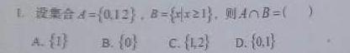

*【正确答案】: C*

2 .平均得分: 3.64 分 （全对50人/部分对0人/全错5人/班级得分率90.91%）

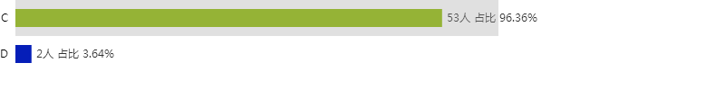

【正确答案】: C

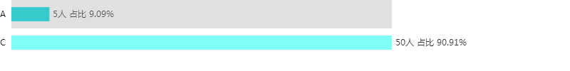

3 .平均得分: 2.84 分 （全对39人/部分对0人/全错16人/班级得分率70.91%）

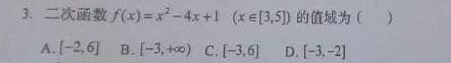

【正确答案】: A

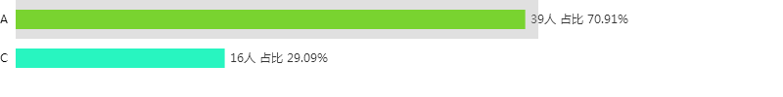

4 .平均得分: 3.49 分 （全对48人/部分对0人/全错7人/班级得分率87.27%）

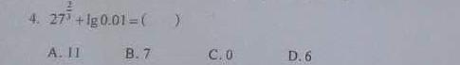

【正确答案】: B

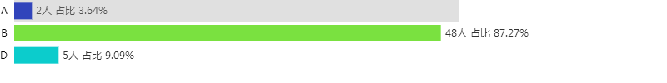

5 .平均得分: 3.35 分 （全对46人/部分对0人/全错9人/班级得分率83.64%）

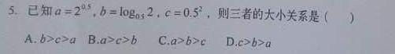

【正确答案】: B

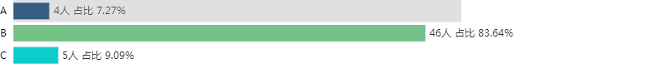

6 .平均得分: 3.56 分 （全对49人/部分对0人/全错6人/班级得分率89.09%）

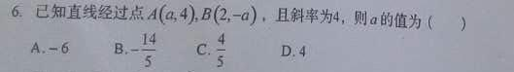

【正确答案】: D

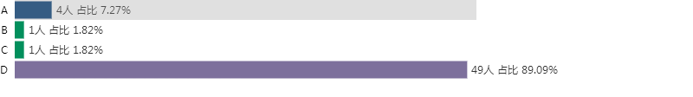

7 .平均得分: 1.82 分 （全对25人/部分对0人/全错30人/班级得分率45.45%）

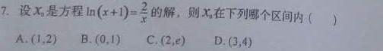

【正确答案】: A

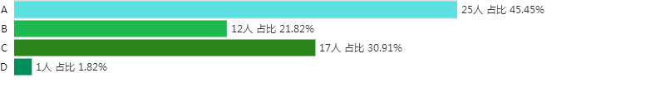

8. 平均得分: 2.98 分 （全对41人/部分对0人/全错14人/班级得分率74.55%）

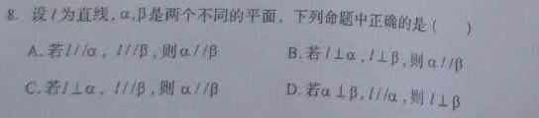

【正确答案】: B

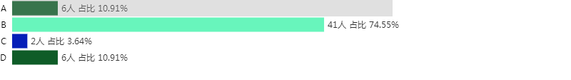

9 .平均得分: 1.09 分 （全对15人/部分对0人/全错40人/班级得分率27.27%）

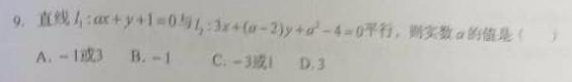

【正确答案】: D

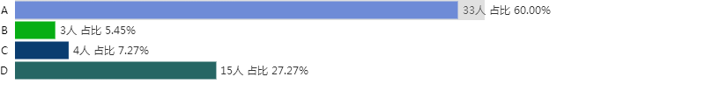

10 .平均得分: 2.11 分 （全对29人/部分对0人/全错26人/班级得分率52.73%）

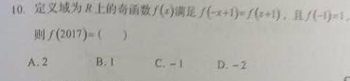

【正确答案】: C

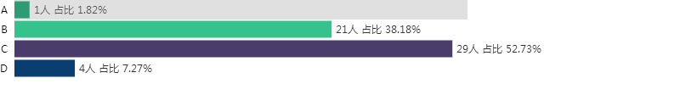

 （二）填空题平均得分: 12.15 分 （全对21人/部分对34人/全错0人/班级得分率75.91%）

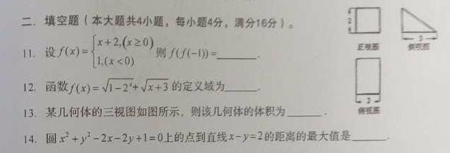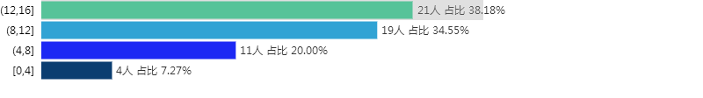

（三）解答题

15 .平均得分: 7.42 分 （全对44人/部分对10人/全错1人/班级得分率92.73%）

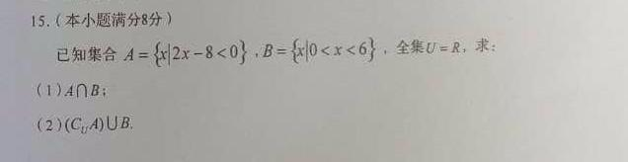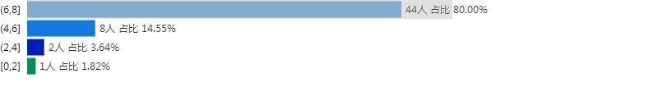

16 .平均得分: 6.31 分 （全对19人/部分对36人/全错0人/班级得分率78.86%）

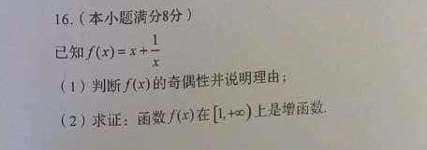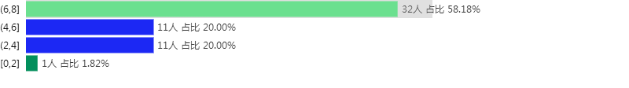

17 .平均得分: 6.02 分 （全对32人/部分对18人/全错5人/班级得分率75.23%）

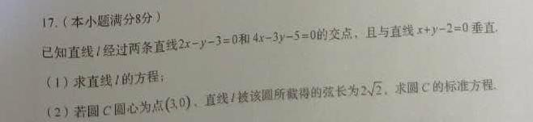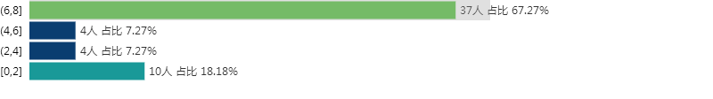

18 .平均得分: 7.98 分 （全对27人/部分对26人/全错2人/班级得分率79.82%）

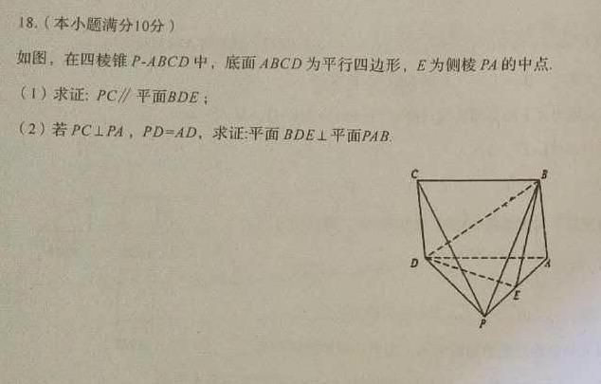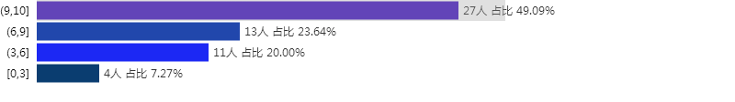

19 .平均得分: 3.75 分 （全对0人/部分对54人/全错1人/班级得分率37.45%）

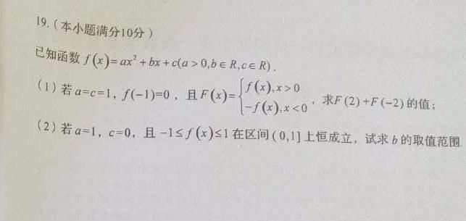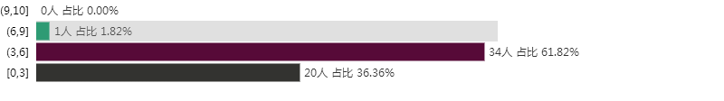

1. 教学建议

1、放慢进度，降低难度，打好基础。高一相对于初中来说无论是知识的深度还是难度都大了很多，很多学生上高一之后不适应高中的学习节奏从而造成成绩的下降，所以在教学中建议放慢进度，降低难度，帮助学生打好基础，以适应高二高三的学习需要。

2、由于现在高考采用全国卷，在教学中也应考虑到如何使学生适应全国卷的难度。建议一些生源比较好的学校在打好基础的同时适当地增加一些拓展的内容，例如数学思想中的“分类讨论”，“参数问题”，让学生有机会接触一些能提高思维能力的题目，开拓学生的视野，提高学生的解题能力。

3、注意教学方法、内容与初中的衔接以及学习方法的指导。初中教学中经常让学生按部就班地记解题方法和步骤，重点题目反复做多次。而高中教师在授课时强调数学思想和方法，注重举一反三，在严格的论证和推理上下功夫。故在教学中教师应注意引导学生更好地理解概念，掌握相应的数学思想和方法，同时还应对各种题型的解题方法和步骤进行总结，指导学生改进学习方法，提高学习斜率，使学生能更好地适应高中阶段的数学学习。